ALUJET V-Roll - rot 310 mm x 5 m

ALUJET

Eigenschaften

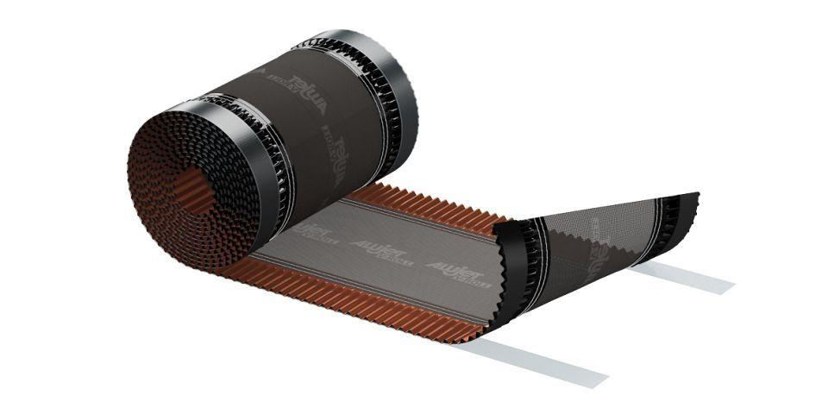

GTIN:

4011194180016

HAN:

0768001

Ausführung

Rolle

Produkt

Dachbahnen, Dichtungsbahnen

Werkstoff

Aluminium

Breite (mm)

310,00

Länge (mm)

50.000,00

Werkstoff Trägereinlage

Glasgewebe

Klebstoff

Butylband